09.12.20г________________
19ИСиП 2Д _____________________________
Основы алгоритмизации и программирования

ТЕМА Решение задач, создание программы «SharpDeveoper»

СОЗДАНИЯ ПРОГРАММЫ
Изначально создание программы можно разделить на следующие этапы:
- Разработка алгоритма работы программы.
- Дизайн пользовательского интерфейса. Размеры и свойства окна программы, расположение элементов управление внутри окна (окошки, кнопочки, менюшки и другие) и так далее.
- Написание логики программы. Это именно та часть, которая реагирует на события от нажатия кнопок, события операционной системы и выводит результат своей работы на экран.
Back to top

2 . УСТАНОВКА СРЕДЫ РАЗРАБОТКИ
Так как большинство из нас не гениальные мальчики и девочки, родившиеся с клавиатурой в руках и не впитали языки программирования с молоком матери, нам понадобится программа более функциональная и наглядная чем блокнот. Эта программа называется интегрированной средой разработки (IDE - Integrated Development Eniroenment). Таких сред разработки много - это Microsoft Visual Studio, SharpDevelop, Netbeans, и другие. В данной статье мы будем писать программу под Windows, используя язык програмирования C#, поэтому остановим свой выбор на среде разработки SharpDevelop, которая является бесплатным продуктом с открытым исходным кодом. SharpDevelop содержит в себе все средства, которые нужны для написания полноценной программы: Средство визуального проектирования пользовательского интерфейса, автодополнение кода и многое другое.
Устанавливать будем последнюю версию, которая доступна для загрузки на сайте разработчика.
Lightbox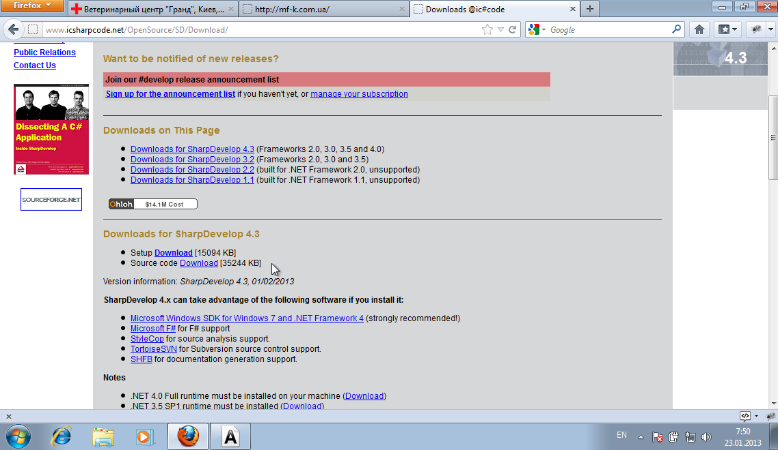
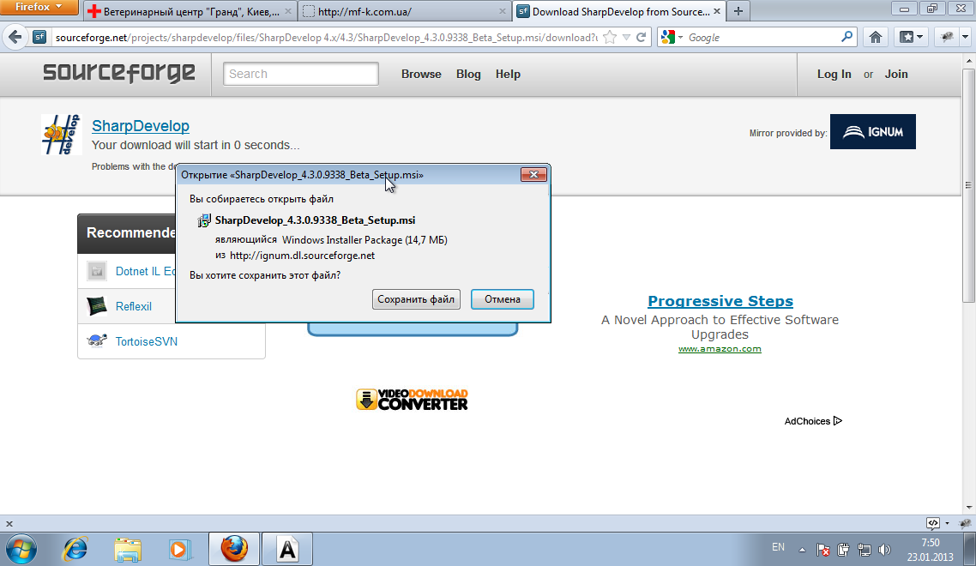
Устанавливаем программу, думаю здесь не должно возникнуть сложностей.
После установки запускаем среду разработки.
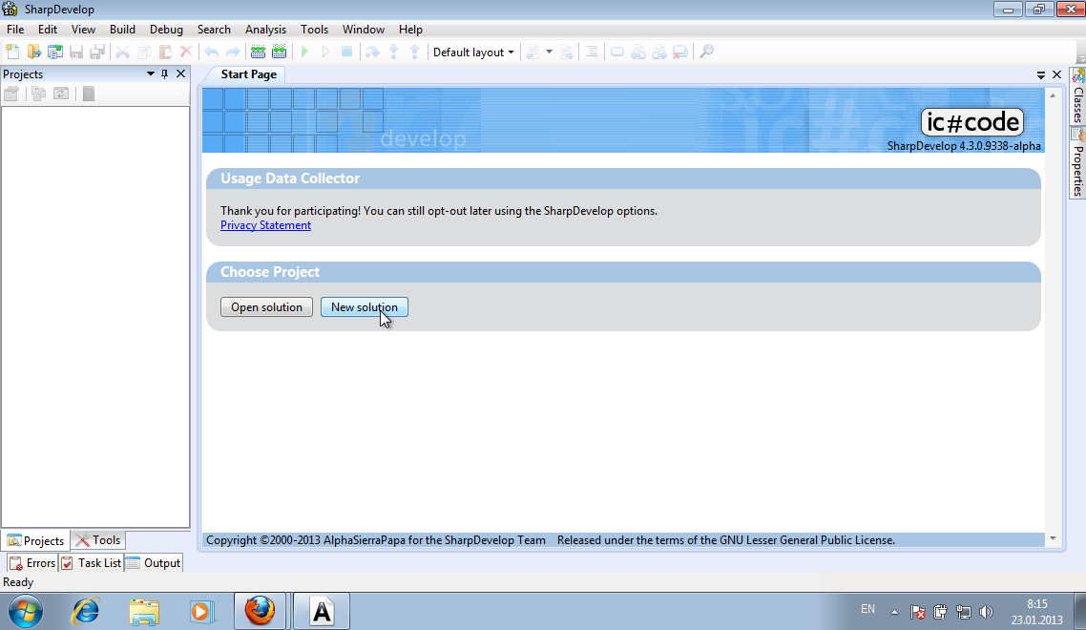
Back to top

3 . СОЗДАНИЕ ПРОГРАММЫ
Нажимаем кнопку New solution, или меню File - New - Solution.
В открывшемся диалоговом окне выбираем: C# - Windows Applications - Windows Application - Название програмы - Create (Создать)
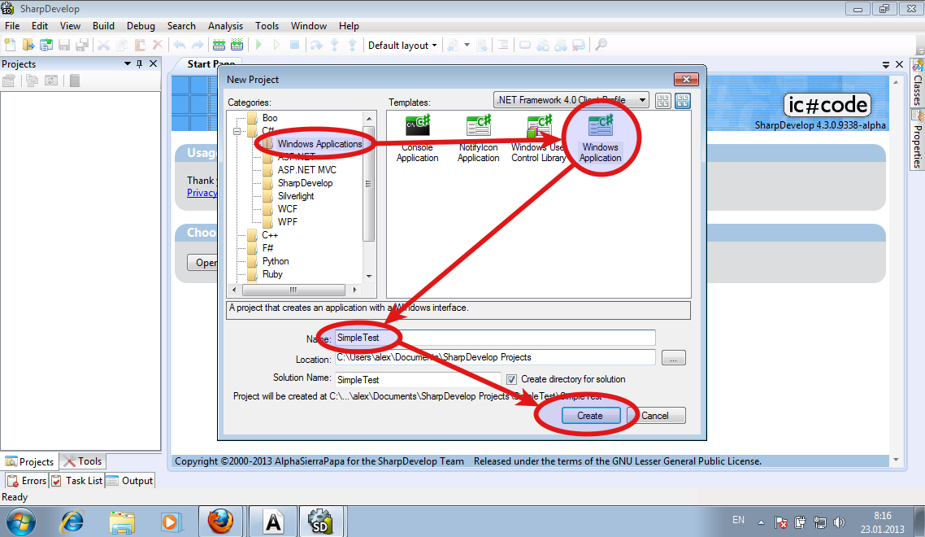
В закладке Projects открываем файл MainForm.Designer, как показано на рисунке.
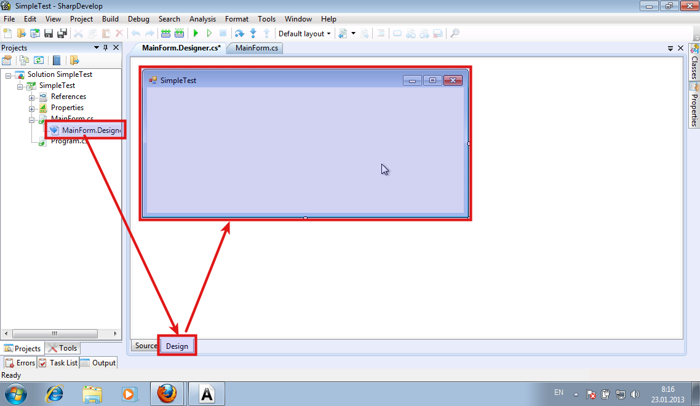
В закладке Tools выбираемм элемент управления Button (Кнопка), перетаскиваем ее на форму. Теперь у yас форма содержит кнопку.
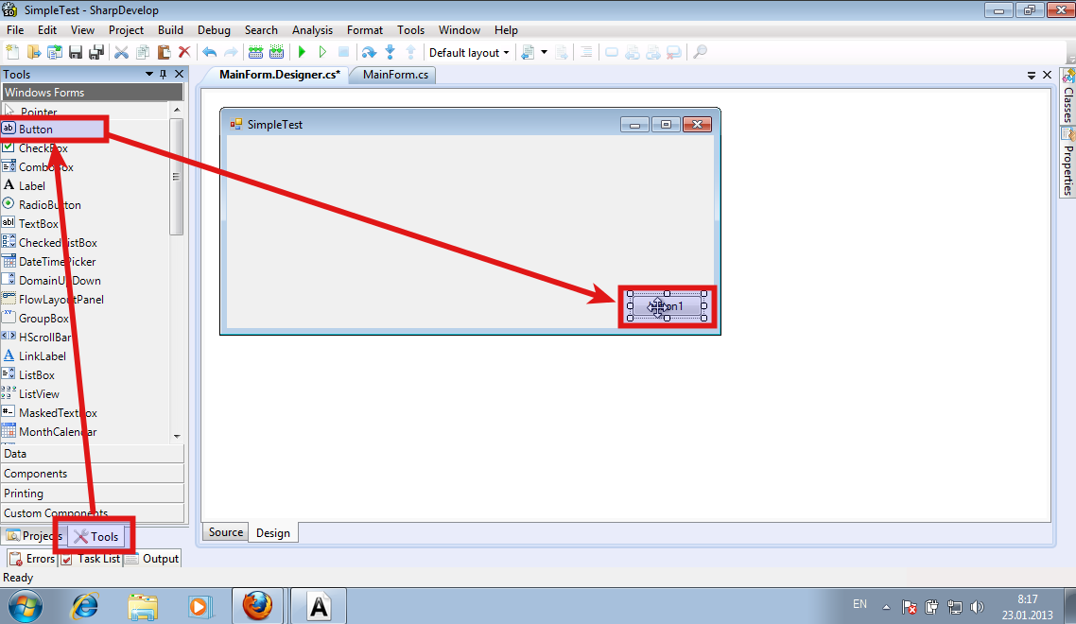
Давайте ее переименуем, и назначим ей действие - при нажатии кнопки будет закрываться программа.
Переименовуем кнопку: В окне Properties находим свойство Text, Меняем значение Button1 на Close
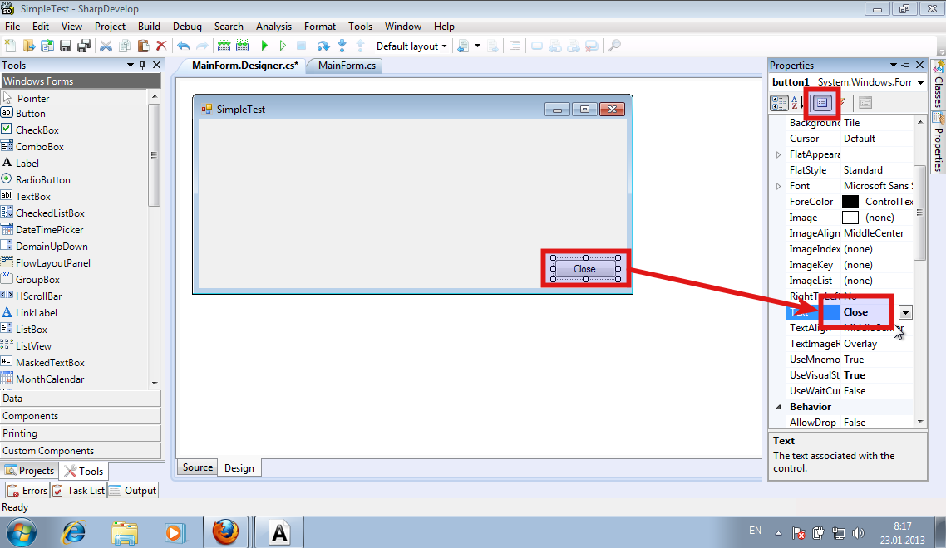

НАЗНАЧАЕМ ОБРАБОТЧИК СОБЫТИЯ НАЖАТИЯ КНОПКИ
Для этого делаем двойное нажатие на кнопке, программа автоматически создаст необходимую функцию Button1Click. Внутри этой функции пишем: this.Close();
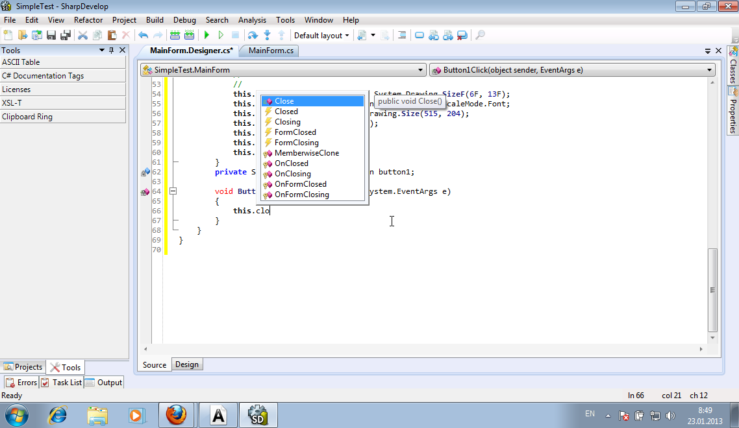
Запускаем программу:
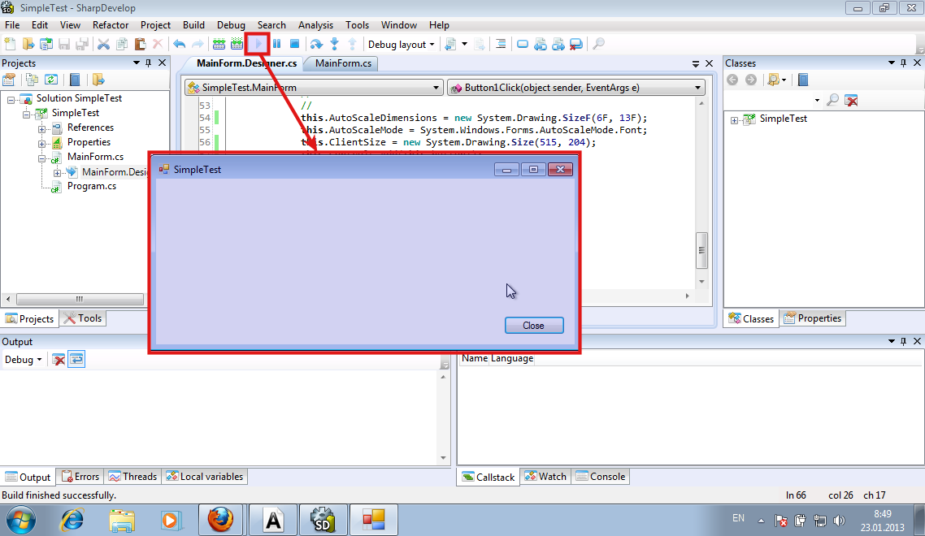
При нажатии кнопки Close, окно программы закроется, в след за этим завершит работу и сама программа.

СДЕЛАЕМ ЧТО-НИБУДЬ ПОСЛОЖНЕЕ, ЧЕМ ПРОСТО ВЫВОД ТЕКСТА НА ЭКРАН
В большинстве учебников для начинающих программистов первая программа выводит простое сообщение "Hello world!". Мне кажется это немного тупо, так как для того, чтоб заинтересовать начинающего программиста, нужно показать нечто большее и полезное, нежели просто окно с текстом.
Для того чтоб оценить возможности языка программирования C# и .Net Framework, давайте в нашей программе реализуем возможность выполнения простейших арифметических операций. Мне кажется это будет гораздо полезней.
Итак, давайте создадим следующие элементы интерфейса программы
- Ччетыре кнопки: "+", "-", "*", "/"
- Три текстовых поля: два для выполнения арифметических операций и один для результата.
- Надписи (Labels)
- Кнопка закрытия окна осталась из примера, рассмотренного ранее

Добавлять элементы интерфейса программы весьма просто - перетягиваем их из панели инструментов в то место окна, где должен находиться элемент.
Обратите внимание, что имя элементов назначаются автоматически и, если не давать им осмысленные имена, и при достаточно боьшом их количестве, очень легко потеряться в хаосе, состоящем из элементов с названиями button1, button2, button3, textBox1, textBox2, textBox3 и так далее. Сразу после создания элемента, не ленитесь, давайте ему осмысленое имя - дальше, при создании обработчиков событий, имена функций будут генерироваться автоматически на основании имени элемента управления. Думаю никто не сомневается в том, что имя функции ButtonAddClick() гораздо более осмысленно, чем Button1Click()

НАЗНАЧИМ ОБРАБОТЧИКИ СОБЫТИЙ НАЖАТИЯ КНОПОК
Выбераем по очереди каждую кнопку. Даблкликом создаем обработчик нажатия кнопки(Click). Если нужно добавить обработчик другого события - следует открыть вкладку События (значек в виде молнии) и там уже выбрать необходимое событие.

Пишем код обработчика
Приведу текст для операции сложения. По аналогии я думаю вы догадаетесь как сделать вычитание и другие виды действий с числами, в плоть до возведения в степень и так далее:
?
1  2  3  4  5  6 | void ButtonAdditionClick(object sender, EventArgs e)  {  textBoxResult.Text =  (Convert.ToInt32(textBoxOperand1.Text.ToString()) +  Convert.ToInt32(textBoxOperand2.Text.ToString())).ToString();  }
Проверяем работу программы

Контрольные вопросы :
1 На каком язые идет написание кода?
2 Как называется программа для создания програмы?
3 Из каких частей состоит составление программы?

Преподователь ______________Дузаев И.К.

